いやだ調布市民の会「伝言板」８７８号（４／１５）
＝＝＝＝＝＝＝＝＝＝＝＝＝＝＝＝＝＝＝＝＝＝＝＝＝＝＝＝＝＝＝＝＝＝＝＝
この町から政治を変えよう！

調布市議選に向けて 市民の願い実現 調布大集会
晴天の下で２３０人 １５人が熱いスピーチ

４月１６日告示、２３日投票で行われる調布市会議員選挙を前に、４月１日（土）１５：００から、調布駅前広場で、「市民の願い実現！調布大集会」を開催しました。実行委員化をつくって準備してきた集会には２３０人の市民が参加。「軍拡よりいのちと暮らしを！」「原発より再生可能エネルギーを！」「市民が主役の市政を！」とアピールしました。
高気圧の影響で晴れ上がって、風もなく、暖かい広場で、合唱や民舞アトラクションに続いて、１５人の市民がそれぞれの分野からの願いをリレートークしました。すべてのスピーチを、丸山重武さんが整理してくださいましたので、以下にこれをご紹介します。
（４月１日「伝言板」８７６号で写真でお伝えしたニュースの続報です）

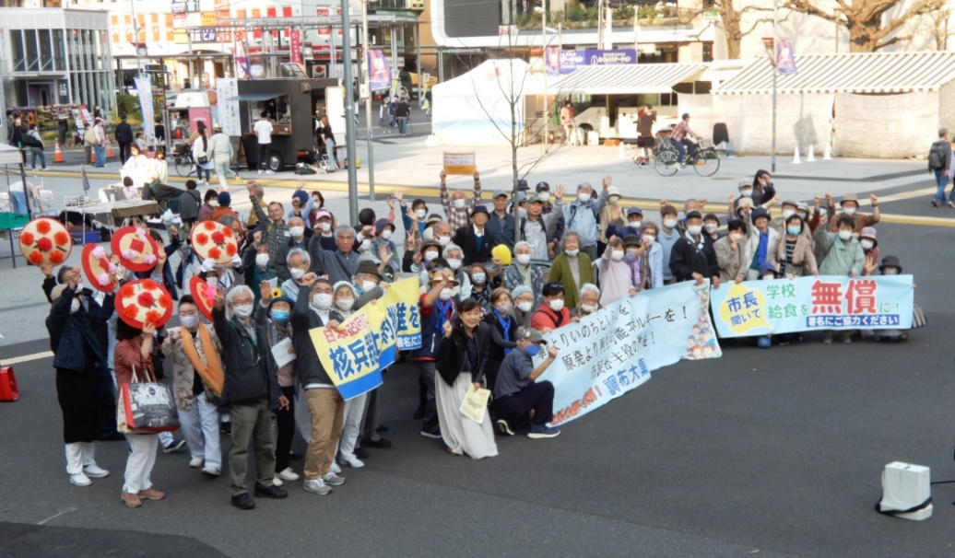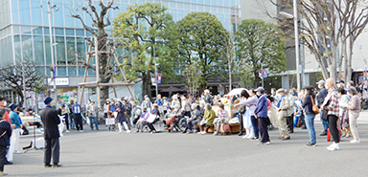
開会のことば
「聞こえてくる戦争の足音を市民の声でかき消そう」 実行委員長 石川 康子さん
統一地方選が始まり、調布でも１６日告示、２３日投開票で市議会議員選挙が行われる。 一方、岸田内閣の政治は、どんな重要な問題も国会に諮らず、閣議決定で既成事実を作り、日本を戦争する国にしてしまっている。日本国憲法は、「政府の行為によって再び戦争の惨禍が起ることのないようにすることを決意」したと書いている。岸田内閣の姿勢を止めるためにも、市民の要求を突きつけ、それを実現する市議会をつくりたい。候補者もたくさん来ていただいていると思う。ぜひ、市民の願いに耳を傾けてほしい。

《リレートーク》
１：「市は私たちを守ってくれましたか？」 ―外環道被害者からの訴え 近田 眞代さん
陥没事故後２年、私たちは市の担当者と何回か会合を持ったが、議事録を残すことは断り続けられた。市の担当者は、この会合を了解なしに録音して文字起こしし、発言者の住所、名前を消すことなしに、事業者に流していた。外環事業は地上に影響を及ぼさないという宣伝だったが、こんどは「緩んでしまった地盤を元に戻す」といって２年間、地盤改修の工事をするという。どんなことが起きるのかわからない。この地域で、この３カ月の間に、脳梗塞で、またくも膜下出血で倒れたり、振動で味覚、嗅覚に異常が出たり引っ越し荷物で骨折したり、腸閉塞で入院、大動脈瘤破裂でオペ、など被害者が続々出ている。 「外環」という２文字を耳にされたら、なんといっているか聞いて、「外環」という２文字を目にしたら、何が書いてあるか読んでほしい。調布の「市報」は、この問題を載せてくれない。１人でも多くの人に、調布の片隅でなにが起こっているのか知ってほしい。

２：「駅前を樹木あふれる市民の広場に！」 鈴木 ヒデヨさん
この広場のことだが、２０１２年に調布駅が地下化することで、計画がスタートした。もともとは、1901年（明治34年）から昭和26年まで第一小学校があったところだった。スタートした計画は101本の木を全部切って、地下に駐輪場を造る、というものだった。
市民の反対に、木を半分切ったところで中止になった。ロータリーについては南側の計画を15％したが、市民の湯旧の噴水も憩いの場もない。市民参加の仕組みを何とかして創りたい。

３：「総合福祉センターは調布駅前に！ 京王多摩川移転の問題点 堀北 理枝子さん
現在駅前・グリーンホールの隣にある総合福祉センターは、駅前にあることで、いろんな相談事でも、社会福祉関係の支援活動も非常に便利なのだが、市はこれを京王多摩川駅近くに移転させようとしている。新宿方面から来る人も、西調布方面から来る人も調布で乗り換えなければならなくなり、大変不便になる。また多摩川近辺は、多摩川の増水で浸水する危険があるとの指摘されている。立ち止まって考えてほしい。

４：グリーンホール 建替えは市民参画で再検討を！ 深大寺北町 二見 真由美さん
市は駅前整備の一環として、グリーンホールの階段を撤去から始め、２年かかっての建て替えを計画した。民間と共用する高層ビルにして、事務所などの入居を検討したが、応募者がなかったという。この結果、２年延長、建て替えは２０３０年という計画になった。
グリーンホールは定員１３００人の大ホールを持ち、オーケストラもオペラもできる貴重な施設だ。これまでのもそうだが、全く情報が開示がない。情報公開をして再検討を。

５：核兵器禁止条約を今すぐ批准を！ 調友会＝調布市原爆被害者の会 奥 卓三さん
調友会は被爆者の団体なので、高齢化しているが、皆さんの支援で頑張っている。ウクライナ戦争では、米国とＮＡＴＯがロシアと戦い、米国とロシアの軍企業だけが喜んでいる。
２０１７年締結された核兵器禁止条約は２１年に発効した。唯一の戦争被爆国・日本がこれに参加していないのは問題だ。私たちは、日本政府に核兵器禁止条約に署名、批准を求める署名活動している、３０００万くらい集めて、日本政府を動かしたい。

６：「原発のないくらしを！」 「原発のないくらし＠ちょうふ」 佐橋 正文さん
市民の皆さん、こんにちは！ 原発は、安全という方、おられますか？ 福島第一原発の事故を忘れては、いけません。原発は、とても危険です。安全と言われたフクシマで重大事故が発生したのです。フクシマ事故の「放射能非常事態宣言」は、12年経っても解除されていません。
ウクライナの戦争では、原発が攻撃され危険にさらされてます。原発が原爆であることが明らかになりました。
首都圏には、「東海第二」という原発があります。稼働開始から４４年になる老朽原発で、とても危険です。水戸地方裁判所は、「事故が起きたら、避難が出来ない」として、原発の稼働停止を命じる判決を言い渡してます、原発周辺の自治体では、避難計画を作ることになっていますが、出来ておりません。東海第二原発から調布まで約１５０KM、福島第一原発から約２８０KMですから、約半分の近さです。東海第二原発では、現在も安全対策工事が行われており、再稼働の予定は、来年の秋となっています。安全対策工事が済めば、安全になるのでしょうか？ 東海第二原発では、２月に、電源が喪失するトラブルが発生しました。原発は、常に冷却していないと爆発します。その冷却ができなくなるというのは、重大なトラブルで危険極まりありません。１月には、稼働中の関西電力高浜４号機が原因不明のトラブルで非常停止しました。停止したから良かったですが、停止していなかったら、重大事故が発生し、日本は、全滅していたかもしれません。
このように原子力規制委員会の審査合格した原発で、事故トラブルが頻発しています。原発で、事故が起き放射能が飛び散れば、被曝します。避難出来ず生きていくことさえ出来なくなります。電気は、足りているのです。私たちは、もう１２年以上、原発の電気を使っておりません。
ドイツは、最後の3基の原発を止め、今月４月から「原発ゼロ」にしました。フクシマ事故を経験した日本こそ、危険な原発を今すぐ廃炉にして無くして、安全安心して暮らしましょう‼
どんなに良い政策でも、原発事故が発生し、被曝するような事になっては、何にもなりません。「原発事故が起きれば一切が無くなる」これは、福島第一原発の事故の被災者の言葉です。「原発のない暮らし」を実現させましょう。

７：多摩地区の地下水がＰＦＡＳ（ピーファス）で汚染されている 進藤 玲子さん
自然界で分解されることがほとんどなく、水や油をはじく特性があることから、以前は焦げ付かない調理器具など幅広く使われていたＰＦＡＳが、住民の血中から見つかった。京都大の原田浩二准教授（環境衛生学）と国分寺市を中心とした私たちの調査で、米国の指標値を超えた住民は約85％に上っていた。PFASは米軍の泡消火剤に含まれており、米軍横田基地との関連も考えられている。発がん性、高血圧、免疫不全などが心配される物質だ。調布市も例外ではなく水道水が汚染されている可能性があるので調査をすべきだ。

８：「年金額の実質切り下げに抗議する」 日本年金者組合調布支部 斎藤 きよ子さん
私たちは最低保障年金をつくれ、と要求してきた。年金の額は、変動後の諸事情に応ずるため、速やかに改訂すべきで、いま、物価上昇に見あう年金額引き上げは政府の責任で、厚労省の物価変動率2・5%は、高齢者、消費者の生活実態からかけ離れている。 調布年金者年金者組合は、毎月25日には年金と雇用、社会保障宣伝行動を調布駅前でしており、歌・詩・書道・ビデオ・歴史などサークルもある。ぶらり散歩、夏まつり､望年会、旅行、様々な懇談会や学習会を企画している。ひとりぽっちの高齢者にならないように年金者組合に入りましょう。「第２，第３の青春」を年金者組合で！

９．「マイナンバーカードは要らない！」 石川 康子さん（調布九条の会「憲法ひろば」）
政府は健康保険証だけではなくて、運転免許証も、預金通帳もマイナンバーカードに統合するという。「マイナポイント」なるものを国民の鼻先にぶら下げて、今とれば２万円やるから早くとれ、と矢の催促だ。もしマイナンバーカードをとらなければどうなるか。従来の健康保険証で受診すると、初診で１２円、再診で６円、(3割負担なら初診２１円、再診１２円、調剤９円余計に支払わなくてはならないという。
取得率の低い地方自治体への交付金を減らすとも言う。金で国民を操るえげつないやり方だ。
マイナンバーについて、政府は便利になるというが、コロナ特別給付金は大混乱になった。利便性どころか、問題ばかり起きた。この制度の目的は、すべての個人情報を一括して政府が監視することを可能にすることだ。自衛隊は応募者が少なく、大幅な欠員がある。国民総背番号制で個人情報を監視し、戦争準備につなげていく。まだとっていない方はとらないで。取得された方は使わないで。

10．公立保育園民営化はストップ、保育環境の抜本的改善を！ 石田 早苗さん
調布市は認可保育園７２園のうちの８園の公立保育園を民営化する計画だ。理由は、市の「財政負担軽減」。６７億円の財政黒字でありながら、民営化で７０００万の財政を軽減するという。国、都、自治体で負担していた運営費を、国と都が公立の運営費を出さなくなったことが根本にある。
国は、新自由主義的改革を保育にも持ち込み、企業を参入させ、民営化、業務委託を進めている。賃金が低くため、保育士不足が深刻で、保育時間を短くせざるを得ない。公立でも、低賃金で非正規職員すら集まらない。公立保育園の保育環境、水準を引き上げ、国にも「保育士配置基準」改善を求めたい。
「日本の保育士は羊飼いのようだ」と、ヨーロッパの保育専門家が視察の感想を述べたという。少子化の時代。、一人ひとりの子どもが豊かに成長できる環境をつくるためにこそ、財源を使うべきだ。

11．調布市でも給食費無償化を 斎藤 厚子さん（小中学校給食費無償化ネットワーク）
私たちは「保護者負担を無料に」「財源措置を国及び都に求めよ」の２点で、３月議会に３０００近い署名を集めて陳情を提出したが、結果は「趣旨採択」だった。ここ数日、国の動きとして来年度からの「給食費無償化」が出され、この４月には、東京２３区で初めて、葛飾区が無償化した。世田谷区や狛江市では、今年度から給食費無償化へ形を工夫して一歩進んでいるが、調布市は出遅れてしまったのか。
小中学校の給食費の無償化には、年間９億円かかるという。給食費の月額は小学校低学年で４４５０円、中学で６８００円ほど。一部補助出来ないかとか、狛江市のように多子世帯から無償化できないかとか言っているのに、議会の委員会での回答は、試算すらしていないとのことで、がっかりした。
私たちネットワークが開催した集会では「安全で・おいしい」給食について学習した。自慢の調布の給食が、無償化になってもさらに向上するようにと運動している。

12. ストップ！国保税引き上げ 任海 千衛さん（調布社会保障推進協議会）
私たちは調布市内１１団体、４０００人余の組織で運営している。３月の定例市議会で、調布市は国民健康保険税の引き上げを決めた。自民党、公明党などが賛成、共産党などが反対で「反対少数」だった。
国民健康保険は、都道府県が市町村に委託して運営している。企業が加入している社会保険より保険料が高いため、これまで市は一般会計から補填して安くなりように各市とも対策を講じていた。ところが政府は「市が補填すべきでない。加入者から保険税として徴収しろ」と指示。調布市は繰入金をゼロにするための値上げを３年毎に実施、ことしも、市は市民の反対を押し切って国保税の引き上げを強行した。
三多摩の市の中でも、府中市や稲城市では、一旦決めた値上げを「物価高のいま値上げすべきでない」と計画変更し、撤回した。財源は２億円程度、調布市の財政から見たら全然問題にならない額だ。いまからでも間に合う。私たち調布社会保障推進協議会は引き続き引き上げ撤回を求めていく。
もう一つ、保健所問題では、調布の保健所を復活してもらいたいという意見書わだす陳情を出したが、自民、公明党が「採択」でなく「趣旨採択」を主張したために意見書提出が見送られた。残念だ。

13.公契約条例の制定とアスベスト除去費用の補助を 佐藤 真理子（東京土建調布支部）
物価の高騰で暮らしはひっ迫しているが、中小零細企業の賃金は上がっていない。バブル崩壊後、商品の値上げができないため賃金は上がらず、消費も落ち込んだ。そこへ消費税が追い打ち。公共の仕事で末端の労働者の賃金を定め、賃金の値下げ競争（ダンピング）を止める「公契約条例」を制定してほしい。
暮らしと健康、環境に直結した問題として建築物のアスベストがある。皆さんにも知っていただきたいのは、輸入された約１０００万トンというアスベストの大半が建築で使われ、いまだに暮らしの身近なところ、家や施設などにあるという事実だ。アスベストの繊維は微細な針状で空気中を漂い吸い込むと肺に刺さり蓄積される。時を経過して肺がんなどを誘発する。調布市に除去費用の補助などを求めていく。

14.賃上げ3万円、最低賃金1500円の実現を！ 福田 藤夫（調布・狛江労連）
調布・狛江労連の労働組合では、春闘の取り組みを始めている。コロナ感染症がおさまらない中で、物価高騰が続き、公共料金の値上げ等支出の増加に、賃金が見合っていません。
労連では賃上げ３万円、最低賃金１５００円以上を要求し、満額獲得をめざして、職場集会や討議をかさね、経営者にせまっています。大幅賃上げをかちとるには、ひとつひとつの組合のたたかいを、国民みんなのたたかいとして、世論に訴え、統一行動をつくりながら行動することが重要です。きょうの集会で私たちも激励された。闘いの展望を確信している。

15.私たちの気持ちを市議会に届けよう 大石美夏（安保関連法に反対するママの会＠調布）
私たちは、この４年間に市議会で扱われた議事の中で、「女性差別撤廃条約に関する意見書」や、「調布市国民健康保険税の値上げをしないことを求める陳情」などについて、現職市議さんたちがどういう賛否を示したのかをまとめて、一覧表のチラシを作った。会派によっては、私たちの気持に反した姿勢ばかりだった。「ＰＣＲ検査体制の拡充」や「気候変動を抑制し，安全で持続可能なエネルギー政策の推進」など、私たちの命やくらしを守るために不可欠と思われるようなものも否決された。
ぜひこのチラシ（PDFファイルで添付します：編集部）を見て、どの会派が自分の気持ちに沿った行動をしているかを見てほしい。そして、自分の気持ちを代弁してくれる市議会議員候補に投票しよう。

閉会のことば
市民の願いに応え「新しい戦前」許さぬ民主的な調布市政を！
鈴木彰（戦争はいやだ調布市民の会）
今日は、各分野で切実な願いを掲げる調布市民の運動を報告しあった。１６日告示、２３日投票のお互いに理解し合い、支え合うことが今日の「調布大集会」の第一の目的です。「調布市議選」に、圧倒的な市民のみなさんと一緒に高い投票率でのぞみ、市民参加の「調布市」をつくろう。
今日の「調布大集会」のもうひとつの目的は、国政与党の前進を阻止し、「新しい戦前」を跳ね返すことだ。岸田政権は、ロシアや北朝鮮・中国の動きが、安全保障とエネルギーに危機をもたらしていると騒ぎ立て、戦後７８年、平和憲法７６年、日本国民が一歩一歩積み上げてきた平和と民主主義を「大転換」すると宣言した。憲法９条に基づく平和外交も、「専守防衛」、「原発抑制」もかなぐり捨て、原爆や大空襲の被害者、被災者の切実な実態と願いを踏みにじり、コロナ禍・物価高騰・差別・貧困にあえぐ国民全体に「大増税」と福祉破壊を押し付けている。
市民と地域を守る「防波堤」として「調布市」をしっかりと固めあげ、「新しい戦前」を許さぬ意思を示そう。「２つの目的」を強調して「調布大集会」の閉会のあいさつとする。

